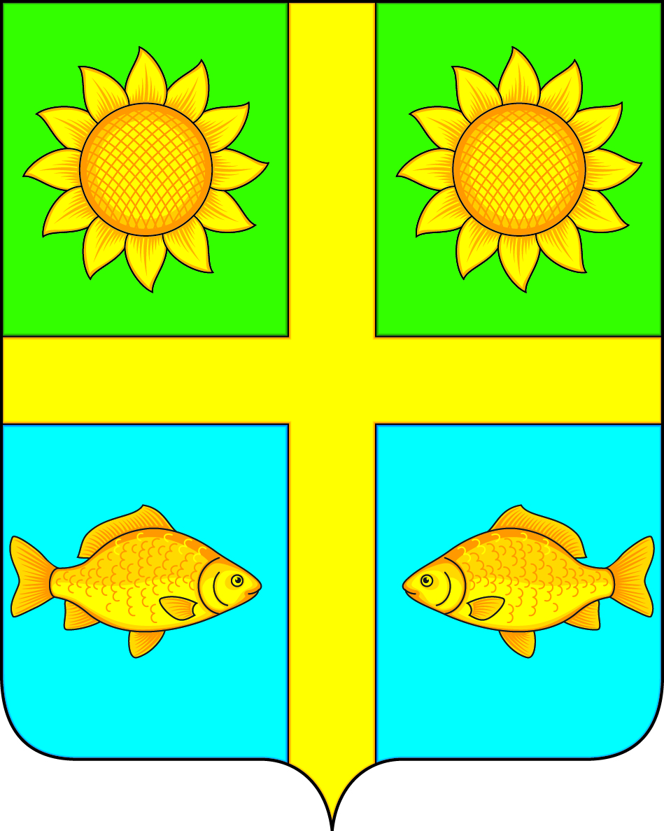
СОВЕТ НАРОДНЫХ ДЕПУТАТОВ
ПОПОВСКОГО СЕЛЬСКОГО ПОСЕЛЕНИЯ
БОГУЧАРСКОГО МУНИЦИПАЛЬНОГО РАЙОНА
ВОРОНЕЖСКОЙ ОБЛАСТИ
РЕШЕНИЕ

от «14» января 2025 г. № 307
с. Лофицкое

О досрочном прекращении полномочий депутата Совета народных депутатов Поповского сельского поселения от избирательного округа № 3 Сумского Сергея Викторовича в связи со смертью

Руководствуясь пунктом 1 части 10 статьи 40 Федерального закона от 06.10.2003 года № 131 – ФЗ «Об общих принципах организации местного самоуправления в Российской Федерации», свидетельством о смерти серия IV-СИ № 506757, выданным 93600003 территориальным отделом ЗАГС Богучарского района управления ЗАГС Воронежской области 9 января 2025 г., на основании пункта 1 части 4 статьи 33 Устава Поповского сельского поселения, Совет народных депутатов Поповского сельского поселения решил:

1. Прекратить досрочно полномочия депутата Совета народных депутатов Поповского сельского поселения от избирательного округа № 2 Сумского Сергея Викторовича с 8 января 2025 года в связи со смертью.
2. Направить настоящее решение в территориальную избирательную комиссию Богучарского муниципального района.
3. Настоящее решение вступает в силу с момента принятия и подлежит размещению на официальном сайте администрации Поповского сельского поселения Богучарского муниципального района Воронежской области в сети «Интернет».
4. Контроль за выполнением данного решения возложить на главу Поповского сельского поселения Ленченко О.А.

Глава Поповского
сельского поселения О.А. Ленченко

